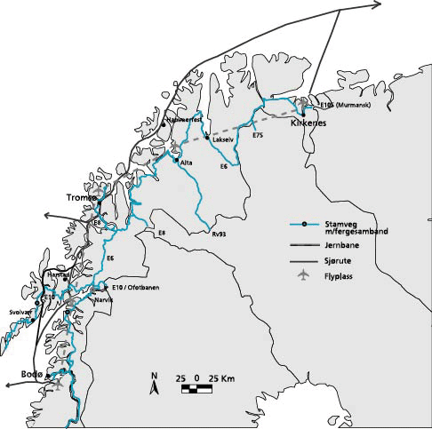
Nordlandsbane.
- Voor de toerist vormt de trein de gemakkelijkste verbinding met het noorden van Noorwegen.
- De Nordlandsbane is een van de weinige spoorlijnen ter wereld die boven de poolcirkel komt.
- Deze trein rijdt het 728 km lange traject Trondheim-Bodø tweemaal per dag in beide richtingen.
- Hij volgt grotendeels hetzelfde traject als de E6 (met uitzondering van het gedeelte langs het Snåsavatnet en dat tussen Mosjøen en de Ranafjord).
- Uit Trondheim en Bodø vertrekt er 's morgens en 's avonds een trein.
- De normale reistijd van het ene station naar het andere is twaalf uur.
- In de dagtrein rijdt op het hele traject een restauratiewagen (spisevogn) van de Norsk Spisevognselskap mee, in de nachttrein uit Trondheim alleen tussen Mo i Rana en Bodø en in die uit Bodø alleen tot Mo i Rana.
- De hoge rode trein met gele strepen is langer dan de meeste perrons; daarom staan op de stations kleine trapjes klaar om het in- en uitstappen te vergemakkelijken.
- De Zweedse locomotief is voorzien van drie schijnwerpers, een claxon en een traliehek voor de ruiten.
- De treinen van de Norske Statsbaner (tisti), de Noorse Staatsspoorwegen, zijn een stuk luxueuzer dan in Nederland en België.
- De steward reikt een lange routekaart uit met de namen van de plaatsen en wat er zoal te zien is, ook via de omroepinstallatie wordt u daar telkens op geattendeerd.

